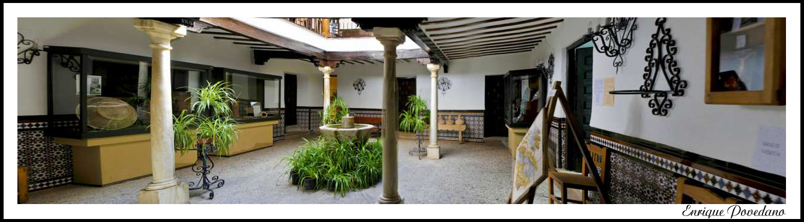
CASA PALACIO DE LAS GODOYAS. Fondón

EXPOSICIONES

La minería de Sierra de Gádor Ω Ánimas y difuntos en La Alpujarra

Cerámica artística y tradicional Ω La Constitución de 1812 y el Fondón
de La Alpujarra de su época

SÁBADOS, DOMINGOS Y FESTIVOS, de 12:00 a 14:00 y de 16:30 a 18:00

